Перевод статьи http://www.pelicanparts.com/bmw/techarticles/E36-Tilt/E36-Tilt.htm
[] – в скобках примечание переводчика
Установка наклонного механизма руля.
[Но нас интересует только вопрос устранения скрипа в ролевом механизме.]
Я делал работу по вечерам в течении нескольких недель. Предполагаю , что опытный механик сделает за 4-8 часов. Я не сохранил все чеки, затраты ~$150
Описание: Я не проф. механик. Я обезьяна, с инструментами. (шутка такая). Работу делал на моем M3. Не гарантирую что тоже самое подойдет к вашей bmw. Я сделал отчет спустя несколько недель, поэтом возможно упустил какие-то детали. Информация может быть ошибочной и вы зря потратите свое время, расхерачите свою машину и(или) поранитесь(убьете) себя(собаку)...
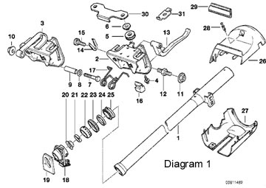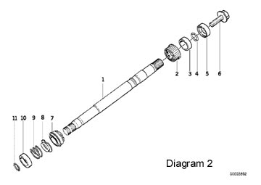
1. Отсоедините аккумулятор

2. снимите панели. [какие, не понял]

3. Снимайте баранку. Обычно надо ждать не менее 20 мин. после отключения аккумулятора перед тем как снять подушку безопасности. Иначе вас может фигануть подушкой по роже.
a. Снимите подушку. Она держится на двух болтах на передней стороне руля.
i. Отсоедините провод от подушки. (вы ведь подождали 20 минут?)
ii. уберите подушку куда-нибудь подальше
b. снимите руль
с. Пометьте положения рулевого вала краской на 12 часов.

4. Уберите защиту ног водителя [а у меня блин нет такой]
5. Снимите переключатель [хз какой.. нет у меня такого]
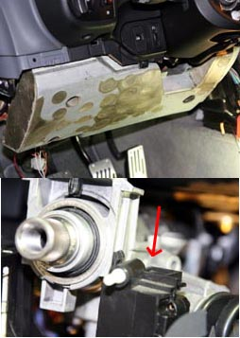
6. Отсоедините рулевой вал внизу, в моторном отсеке. Вытащите болт и гайку из нижнего крепления. Смажьте соединение маслом. больше не используйте старую гайку.
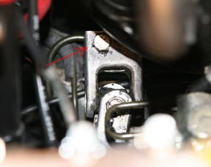
7 . Освобождаем рулевую...трубу: поверните пластиковое кольцо на перегородке [между моторным отсеком и салоном] против часовой стрелки
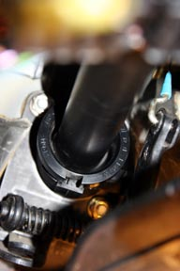
8. Отворачиваем срезные боты рулевой трубы. Труба крепиться к консоли анти воровскими срезными болтами. Болты не имеют поверхности для инструмента. Вы должны их повернуть с помощью зубила.
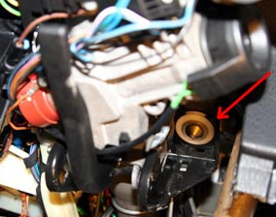
а. Используйте дрель или что-то вроде того, чтобы сделать выемку на болте. Большую и глубокую чтобы вставить зубило. Помните, откручивать надо против часовой.
b. Фигачим зубилом, пока не выкрутим 2 болта.
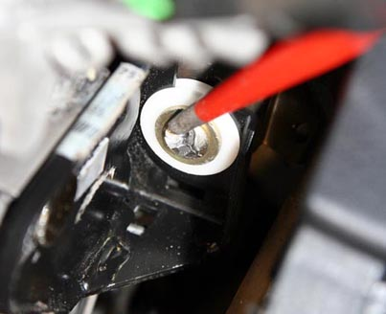

9. Открутить болт, который походит через трубу и держатель. Это будет проще, если вы снимете приборную панель. Панель держится на 2 болтах.
10. Снимаем рулевую трубу
a. Труба закреплена в 4x местах. 1) внизу, в моторном отсеке 2) фиксирующие пластиковое кольцо 3) 2-x местах у приборной панели
b. Рулевой вал может приржаветь в нижнем креплении. Используйте масло и постучите.
11. Разбираем рулевую трубу. Рулевой вал держится в трубе на фиксаторах на её концах
а. Снимите замок зажигания. Он должен быть снят, потому что, имеет защелкивающийся механизм. Чтобы снять замок, открутите срезные болты.
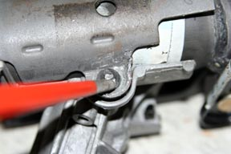
b. Снимите фиксатор в нижней части вала и снимите детали. Используйте маленькую отвертку.
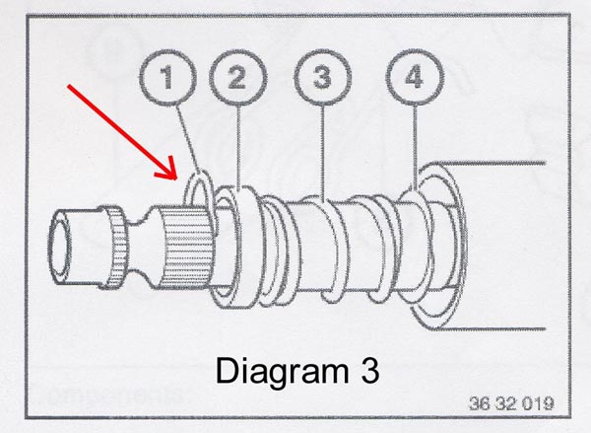
с. Снимите фиксатор в верхней части вала и снимите детали. Этот фиксатор снять сложнее. я использовал две маленькие отвертки и тонкие круглые плоскогубцы.
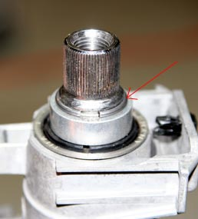

Установка

1. Осмотр. Осмотрите ваш рулевой вал (не надо осматривать вал, он будет заменен). [а на фига?] Список частей, указанный выше, показывает заменить только подшипники на валу. Возможно, вам нужно будет заменить другие. Очистите вал от ржавчины.

2. Установка вала
а. Рулевая труба. Части 22-25 на диаграмме №1 вставите снаружи новой рулевой трубы. Эти части будут держать трубу в перегородке моторного отсека. Засуньте их достаточно далеко, чтобы они не соскочили во время установки трубы.
b. Нижняя часть вала. Установите части 7-11 по диаграмме №2. Убедитесь что риски хомута (#3 диаграммы #3) установились в фиксирующее кольцо [не понять, по-моему автор что-то напутал]. Часть #7 (металлический подшипник) легко вставляется в трубу, но вы должны смазать его. Смажьте пружину #9. Защелка #11 должна легко встать.
с. Верхняя часть вала. Вставьте пластиковый подшипник внутрь муфты фаской внутрь. Установите последовательность: пластиковый подшипник, backup ring, стопорное кольцо. Я использовал трубку и молоток чтобы установить стопорное кольцо.
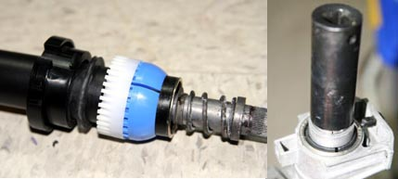

4. Установка замка зажигания
а. Вставите вал через замок зажигания. Убедитесь что штырьки встали на место.(диаграмма #5)
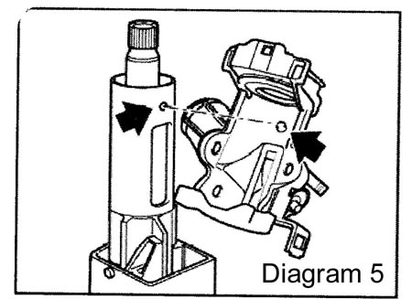
b. Зафиксируйте замок срезными болтами. Эти болты закручиваются торксом. Правильным момент будет достигнут, когда торкс срежет головку болта.

5. Установим все на место. Это потребует ассистента с руками. [безрукие не годятся]

a. Соединение вала в нижнем креплении. Засуньте трубу через дырку в моторной перегородке. Один человек должен держать трубу внутри машины, пока другой вставит вал в нижнее крепление. Болт в нижнем креплении должен быть вытащен перед установкой. Человек внутри смотрит, чтобы пометка указывала на 12 часов. Вам может понадобиться смазка, чтобы вставить вал. А человек внутри машины может ударить молотком по валу. Крепежный болт встанет только тогда, когда вал станет на место в креплении. Двигайте вал вперед и назад , пока болт не встанет.[Сексуально :)] Затяните новой гайкой.
b. Соединение трубы к консоли. Пока чувак держит трубу, прикрутите срезные болты. Потом ассистент может идти домой.

Все остальное собирается без проблем.

Перевод by Ldir (ldir.e36club.ru)

